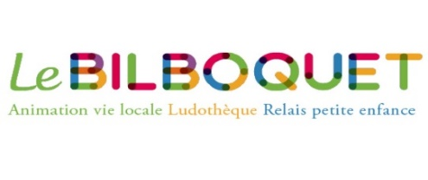

Relais Petite Enfance

Matinées d’éveil

Programme Luzech

De 9h30 à 11h au logement accolé à

l’ALSH Les 4 saisons ,route de Trescols

LDFGFDD

Vendredi 15 mars : Atelier Kamishibaï

Vendredi 22 mars : Eveil musical

SAMEDI 23 MARS : Bourse aux vêtements enfant
De 9h à 15h à la salle des fêtes d’Anglars-Juillac

Vendredi 29 mars: Atelier peinture
Vendredi 5 avril : Atelier motricité
Vendredi 12 avril: Atelier « Poisson d’avril »

Vendredi 19 avril : Eveil musical

ANIMATION VACANCES

Vendredi 26 avril : Chasse aux œufs de Pâques !

Vendredi 10 mai: Atelier bricolage

Association le Bilboquet Les Tourondels 46140 Anglars-Juillac 05.65.21.42.55 /06.84.32.10.29
relais@lebilboquet.org www.lebilboquet.org
En cas d’intempéries ou d’absence, nous nous réservons le droit d’annuler une animation au dernier moment.

